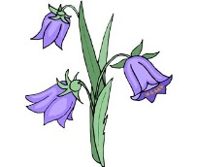
Група раннього дошкільного віку "Дзвіночок"

Вихователі:
Тимощук Олена Миколаївна
Губаль Людмила Василівна

Пропонуємо Вам цікаві завдання для розвитку дітей на тиждень за темою «Природа космосу»
- Проведіть бесіду із дітьми про сонечко. Запитайте:
- Де живе сонечко? Якого кольору?
- Яке сонечко? (добре, тепле, велике, жовте; лагідне, як матуся).
- Чи можна довго дивитися на сонечко? (ні, будуть боліти очі).
- Сонечко прокидається коли?(вранці)
- Що з'являється на небі, коли сонечко лягає спати?(місяць і зорі)

- Скільки зірок?(багато) А місяць?(один)
- Що на небі є ще? (хмаринки)
- Запропонуйте вивчити потішку:
Заглянь, заглянь, сонечко,
До нас у віконечко.
Дітки там гуляють,
Тебе виглядають.
3.Послухайте, поспівайте закличку «Сонечко», скориставшись посиланням
https://www.youtube.com/watch?v=sjLJHn0MuXc&pbjreload=10
https://www.youtube.com/watch?v=lw1XZJDLCJU&pbjreload=10
4.Пограйте гру «Хованки із сонечком». Візьміть іграшку-сонечко або вирізане із паперу сонечко і заховайте його. « Сонечко зараз сховається, а ми підемо його шукати. Заплющ оченята і не підглядай. Де сонечко сховалося?(на стільчику, під столом, за шторою)».
5. Пропонуємо намалювати малюнок «Вийшло сонце на лужок»
Виконайте малюнок сонечка долоньками.
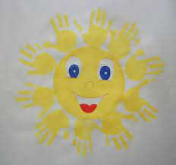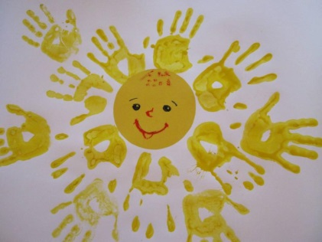

6.Проведіть ігри з піском (можна використати будь-яку крупу)
- Намалюйте пальчиком на піску сонечко, хмарки або дощик
- Заховайте у пісок різні предмети (камінці, мушлі, квасолю). Запропонуйте дітям знайти ці предмети і розкласти в різні посудини.
- Закріпіть назви іграшок для гри з піском (лопатка, відерце, млинок, ситечко, формочки)

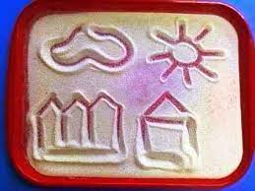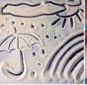
7.Розгляньте нічне небо або картинки і прочитайте вірш

Тихо сонечко котилось,
Миле сонечко втомилось,
Склало ручки, склало лапки,
Лягло сонце спочиватки.
Щоби добре відпочити,
Білий світ теплом зігріти.
8.Покажіть дітям зорі, місяць. Запитайте:
- Які зорі? (яскраві, блискучі, невідомі).
- Як можна лагідно назвати зорі? (зіронька, зірка, зоря-зоряниця).
9.Вивчіть колискову-вірш
У моєї доні оченята сонні,
рученьки, мов з вати- доня хоче спати.
Ніч прийшла тихенька,
Спи, моя маленька.
10.Організуйте гру «Гра зприщіпками»
Доберіть різнокольорові пластмасові прищіпки. З картону виріжте силуети сонечка, хмаринки, квіточки тощо та запропонуйте дитині зробити для квіточки пелюстки, для сонечка - промінчики, для їжачка - голочки з прищіпок. Весь час потрібно коментувати свої дії та називати колір прищіпок.
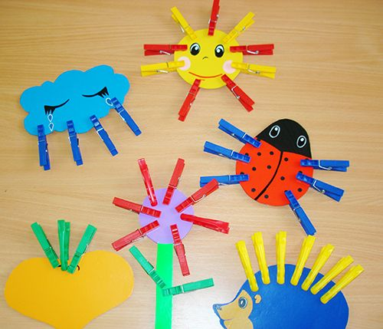
Деталі можете переглянути за покликанням https://www.youtube.com/watch?v=xHzwuqyCbIY
11.Запропонуйте дітям ігри з шнурівками. Ось такі саморобні матеріали можна виготовити вдома.
